福建省轻工工艺品进出口商会 福建省陶瓷树脂工艺品出口基地商会
信 息 简 报
2014年第26期 (总第84期) 2014年10月11日

【本期导读】

- 美国对我无螺栓钢制搁架产品启动“双反”调查案件调研情况通报
- 《省文化出口重点培育企业认定办法》出台，本行业申请门槛降低
- 新《安全生产法》12月1日起施行，企业违法代价更高
- 我省多地市设立企业应急保障周转专项资金
- 产品标识不合格成为中国企业出口的新阻碍
- 美国年底假日购物季销售预计增长4.1%
- 吃货必备——烘烤食品灵感家品（英国）

【商会工作】

关于美国对我无螺栓钢制搁架产品启动双反调查案件
调研情况的通报

据省公平贸易局及泉州市外经贸局9月23日发布的消息称，9月16日，应Edsal Manufacturing Company, Inc.的申请，美国对原产于中国的无螺栓钢制货架产品进行反倾销和反补贴立案调查，涉案产品海关编码为9403.20.0018、9403.20.0020、9403.10.0040。
收到消息后，我商会立即向中国轻工工艺品进出口商会法律部和上海协力律师事务所等单位进一步了解有关情况。据了解，该案是8月26日美国Edsal Manufacturing Company, Inc.（“美国艾德赛制造有限公司”）代表美国无螺栓钢制搁架产品产业向美国商务部和美国国际贸易委员会提出申请发起的，本次申请的产品范围为预先打包供出售的无螺栓钢制搁架单元（无论是否带有平板）及附加组件包，包括铆钉搁架、焊接框架搁架、槽和袢扣搁架、铆钉穿孔（类铆钉）搁架等。本案倾销调查期为2014年1月1日-2014年6月30日；补贴调查期为2013年全年。涉案产品美国税则号为9403.20.0018 (金属家用家具，除婴儿床及学步车等)，9403.20.0020 (家用或办公室家具以外的金属搁架)， 9403.10.0040(办公室用金属家具，除档案柜外)，但并不是通过上述三个税则号出口的所有产品都是涉案产品，只有同时满足以下三个条件的才有可能是涉案产品：无螺栓、金属制、预先打包供出售的搁架单元及附加组件包。需要应诉的企业应在10月25日前向美国调查机关提交应诉资料。
由于案件立案公告对涉案产品的描述比较模糊，使得该案件应对的难点在于涉案产品的确认。针对这一难点，我商会重点做了两个方面的工作：
一是了解企业出口产品信息。分别与出口该三个税则号产量较大的企业电话沟通，通过其美国客户向美国商务部门了解该案的信息，重点为该案涉案产品的确认；同时与安溪县工艺品同业公会及闽侯县工艺品同业公会沟通协调，共同向企业了解相关出口产品信息及是否是涉案产品的判定。
二是进行涉案产品信息的确认。向涉案产品出口量较大的苏州商务局了解该案的应对情况并索取了美国商务部公布的涉案产品描述英文版，以作为下一步应对工作开展的参考。据苏州商务局介绍，本案涉案产品主要是钢制货架，全国这类产品的出口额仅占三个涉案税号项下出口产品总额的百分之十几，他们的涉案企业生产的是商场、仓库用的货架（展示架）产品，正是涉案产品。而我省的产品并不是这类产品，涉案的可能性较小。为慎重起见，我商会向专业翻译机构寻求帮助，把美国商务部公布的涉案产品描述英文版译成中文版，发给有关企业，以供企业对照自已的产品，确认是否涉案。
经过对美国商务部公布的涉案产品描述中文版的认真研读及企业反馈信息，我们认为，我省企业以立案公布所述的三个税号出口的铁艺产品大部分不在调查范围之内（非涉案产品）。依据如下：
1、据部分美国客户反馈，本次调查的请愿者Edsal Manufacturing Company, Inc.（“美国艾德赛制造有限公司”）是一家专门生产可在车库、商店、办公室等区域使用的存储收纳用具，本案就是针对这类产品启动双反调查的。而我省企业通过这三个税号出口美国的产品主要是金属制或金属框架家具及诸如书架、花盆架、衣帽架等铁艺家居产品。
2、美国商务部公布的《涉案产品描述》一文里有说明：“进入美国的无螺栓钢搁架在《美国海关协调关税明细表》（（HTSUS））的副标题为9403.20.0018和9403.20.0020，也可被归为9403.10.0040。但并不是这三个税号下的产品都被调查，被调查产品范围的书面描述才具有决定性作用和法律约束力”。从《涉案产品描述》一文可以看出，涉案产品是货架，因此，金属制或金属框架桌、椅、茶几、衣帽架等家具类产品是直接可以排除的（详见《美国商务部公布的涉案产品描述译文》）。同时《涉案产品描述》还注明了4个排除项目，包括： ①壁挂式搁架：指挂在墙上且不着地，或不将负荷转移到地面上的搁架；②金属网置物架：由金属网制成的架子组成，将柱子套入层架的管状环中并滑入塑料管套扣紧柱子，将金属网层架和水平支撑物（代替横梁和支架）组装成一个完整的架子；③散装部件或无螺栓钢材搁架组件；④定做搁架。
但书架、花盆架等铁艺产品是否属于涉案产品，目前还有待进一步了解和确认（如，是否可以按照“金属网置物架”或“定做搁架”列入排除项目）。
至于企业是否参加应诉，应基于企业对自身产品是否是属于涉案产品以及涉案产品出口美国的份额大小等情况的分析判断。但从今后发展考虑，我们希望涉案企业能够积极应诉，抱团应诉，以争取有利的裁决结果，获得更为有利的竞争机会。需要应诉的企业，应在10月25日前向美国调查机关提交应诉资料。若有需要，可与商会秘书处联系，商会将全力给予协助。
《美国商务部发布的涉案产品描述》详见商会网站http://www.fjlaa.com/

（商会秘书处）

【政策法规】

《省文化出口重点培育企业认定办法》出台
本行业的出口实绩标准由500万美元下调为300万美元

为加快发展传统和新兴文化产业，扩大文化产品和服务出口，培育具有国际竞争力的外向型文化企业，形成具有核心竞争力的文化产品 ，打造具有国际影响力的文化品牌，提升文化贸易在我省对外贸易总额中的比重，省商务厅、省委宣传部等五部门今年6月联合制定了《福建省文化出口重点培育企业认定办法》。
根据《认定办法》，申请认定的企业必须是在省内依法注册且合法经营的文化出口企业，其产品和服务内容要积极健康，体现中华文化特色，具有国际市场开发潜力。同时，还必须符合相应的出口实绩条件。其中，“工艺美术品创意设计及相关服务”的实绩条件是：年出口300万美元以上；创意设计强，拥有自主知识产权和自主品牌。具有显著民族特色的工艺品，或属于经过认定的国家级非物质文化遗产，年出口额50万美元以上。
相比于2012年出台的《省文化出口重点企业认定暂行办法》，本《认定办法》放宽了申请条件，体现了“适当放宽、突出重点、鼓励出口、推动发展”的原则。如“工艺美术品创意设计及相关服务”的出口实绩标准由之前的年出口500万美元降为300万美元，这意味着将会有更多的行业龙头优秀企业符合认定条件。而根据国家《文化及相关产业分类2012》，我大部分工艺品企业已不存在“文化企业”的身份确认问题，因此，有条件的企业应积极争取。因为被认定的“省文化出口重点培育企业”不仅可以享受相关资金扶持政策，还可获得认定部门颁发的证书和牌匾，这有利于提升企业的国际市场地位和竞争力。
根据《认定办法》，“省文化出口重点培育企业”的认定工作由省商务厅牵头，会同省委宣传部、省财政厅、省文化厅、省新闻出版广电局等部门共同开展，每两年开展一次。据悉，2014—2015年度“福建省文化出口重点企业”的认定工作已基本完成，下一次的认定工作将于两年后进行。届时，符合条件的企业可以通过各设区市的外经贸局向省商务厅提出认定申请。
（来源：商会秘书处）

新《安全生产法》12月1日起施行 企业违法代价更高

8月31日，新修订的《中华人民共和国安全生产法》经第十二届全国人民代表大会常务委员会审议通过，将于12月1日起施行。
从企业角度来看，新《安全生产法》最突出的变化是全面强化了生产经营单位的安全生产主体责任。
一是明确委托专业服务机构提供安全生产技术、管理服务的，保证安全生产的责任仍然由本单位负责。
二是明确生产经营单位的安全生产责任制内容，规定生产经营单位应当建立相应的机制，加强对安全生产责任制落实情况的监督考核。
三是规定矿山、金属冶炼建设项目和用于生产、储存危险物品的建设项目竣工投入生产或者使用前，由建设单位负责组织对安全设施进行验收。
四是明确生产经营单位的安全生产管理机构以及安全生产管理人员履行的七项职责。包括组织或者参与拟订本单位安全生产规章制度、操作规程和生产安全事故应急救援预案；组织或者参与本单位安全生产教育和培训，如实记录安全生产教育和培训情况；督促落实本单位重大危险源的安全管理措施；组织或者参与本单位应急救援演练；检查本单位的安全生产状况，及时排查生产安全事故隐患，提出改进安全生产管理的建议；制止和纠正违章指挥、强令冒险作业、违反操作规程的行为；督促落实本单位安全生产整改措施。
新《安全生产法》的另一重要变化是大幅提高了对安全生产违法行为的责任追究力度。
首先，罚款处罚力度明显加大。新《安全生产法》明确规定：一般事故罚款20万元至50万元；较大事故50万元至100万元；重大事故100万元至500万元；特别重大事故500万元至1000万元；特别重大事故的情节特别严重的罚款1000万元至2000万元。同《生产安全事故报告和调查处理条例》对比来看，对事故责任单位的罚款“起步价”从原来的10万元提高至20万元，“封顶价”从原来的500万元提高至2000万元。在目前我国所有法律直接规定的罚款数额中，这个数字是最高的。
其次，对生产经营单位主要负责人的处罚更加严厉，甚至包括“终身行业禁入”。一旦因未履行职责导致事故发生，生产经营单位主要负责人除被降级、撤职外，还要缴纳前一年年收入30%至100%的罚款，构成犯罪的还将被追究刑事责任。新《安全生产法》还明确规定，生产经营单位主要负责人对重大、特别重大生产安全事故负有责任的，“终身不得担任本行业生产经营单位的主要负责人”。
再次，针对现实中一些企业特别是上市公司“不怕罚款怕曝光”的情况，新《安全生产法》将实行“黑名单”制度。规定监管部门应当建立安全生产违法行为信息库，记录生产经营单位的安全生产违法行为信息，对违法行为情节严重的，可以向社会公示，并通报行业主管部门以及投资、国土、证券监管等部门和有关金融机构。
专家指出，企业应着力从以下几个方面下功夫：一是加强对新《安全生产法》的宣贯，推动“以人为本、安全发展”理念深入人心；二是对照新《安全生产法》和其他安全生产相关法律法规，加快完善自身的安全生产制度体系，扎实开展安全管理；三是按照“三个必须”（管业务必须管安全、管行业必须管安全、管生产经营必须管安全）原则，建立覆盖全体员工和岗位、全部生产经营和管理过程的安全生产责任体系；四是加强安全生产培训，通过制定有针对性的培训计划，提高全员风险管控能力；五是建立专业化的安全管理队伍；六是积极利用法律赋予的新手段，如引入安全生产责任保险等，更好地规避企业风险；七是各级企业要尽快适应政府监管手段的调整，保障企业生产正常运。
新《安全生产法》全文见商会网站http://www.fjlaa.com/

（摘自：中国石油报）

我省多地设立企业应急保障周转专项资金

近期，为了扶持企业发展，缓解企业资金周转困难，解决企业融资还贷时的短期资金需求，防范和化解企业融资债务风险，我省多地市设立企业应急保障周转专项资金。
泉州市设立企业应急保障周转专项资金
按照泉州市政府《关于设立企业应急保障周转专项资金的通知》要求，泉州市出资3.7亿元作为专项资金，主要为因正常生产经营需要但短期资金周转困难不能按时还贷或处理突发情况需要采取应急措施的企业提供“过桥”支持。
应急资金由企业申请，经所在县（市、区）应急资金管理领导小组办公室审核，报应急资金管理领导小组审批同意后，由政府平台公司将相应的应急资金汇入企业在贷款银行的账户，贷款银行立即扣收还款的。贷款银行在收到款项后，应在10个工作日内将新申请的贷款发放至企业账户，并监控企业将借用的应急资金如数立即归还转至政府平台公司专户。
应急资金的申请对象为：因企业正常生产经营需要但短期资金周转困难不能按时还贷；或处理突发情况需要采取应急措施的企业。对于各县（市、区）、泉州开发区、泉州台商投资区产业集群龙头企业和成长型中小企业给予优先支持。
申请应急资金应同时具备以下条件：企业的住所或经营场所在当地辖区内并依法向辖区内税务部门申报纳税；企业生产经营正常，具有正常付息能力，之前无不良信用记录；企业的资产负债率不超过70%；企业承诺在限定的时间内归还应急资金，并提供法人代表、主要股东或经营者的个人无限责任担保；企业的贷款经贷款银行审核符合续贷条件，由贷款银行推荐并提供续贷书面承诺文件，续贷额度不得低于拟借用的应急资金。（泉州晚报）
福州市出台市级企业应急保障资金管理暂行办法
日前，福州市出台《福州市市级企业应急保障资金管理暂行办法》，设立规模为2亿元的市级企业应急保障资金，用于因一时不能按时还贷可能诱发资金链断裂的福州市工业龙头企业提供应急还贷。
应急保障资金由市经委、金融办、财政局和市投资管理公司设立共管账户，专款专用，由市投资管理公司负责具体拨付、回收和管理工作。应急保障资金将采取企业申请，贷款银行推荐并提供续贷书面承诺文件，各县（市）区防范和处置金融风险工作领导小组审核，经同级政府同意，上报复审并经市防范和处置金融风险工作领导小组研究决定后，得以拨付资金的运作模式。（福州晚报）
莆田多渠道“补血” 帮助企业化解融资难
莆田市财政局利用财政资金做杠杆，建立财政、银行、担保合作机制，筹建设立“莆田市工业企业应急保障周转专项资金”(简称“应急资金”)，设立外贸企业贷款风险补偿资金，建立“助保贷”平台，缓解企业资金周转困难。
截至9月19日，莆田市市级财政出资2亿元，仙游、荔城、城厢分别出资5000万元，资金规模共计4.1亿元。全市已经受理172笔，总计273943.62万元的转贷申请，涉及银行12家、企业55家。已完成转贷162笔共计255164.96万元。
在金融管理方面，莆田市创立“一个行业、一个协会、一个政策、一个资金池”运营模式，莆田市政府已出资2300万元作为政府增信资金为企业贷款担保增信，分别设立了电子商务风险补偿基金、科技型中小企业信贷风险补偿金等。
在帮助企业解决融资难的同时，莆田市积极打造良好金融生态环境。从8月份起至年底，在全市范围内开展打击防范企业“逃废债”专项行动，遏制企业主向银行贷款后故意逃匿现象的蔓延，营造良好的社会信用环境。
下一步，莆田市政府将根据行业现状及资金需求情况，逐步推出湄洲岛家庭旅馆、金银珠宝、油画等产业成长资金，为壮大莆田产业提供强有力保障。
（中国新闻网）
宁德市设立工贸企业应急保障资金
日前，宁德市政府设立工贸企业应急保障资金，在市福宁投资有限公司建立专户，并由市财政局、市行业主管部门(市经贸委)以及市福宁投资有限公司共同管理。根据规定，单家企业申请的市工贸企业应急保障资金应控制在1000万元以内。
按照规定，工贸企业应急保障资金的申请对象为，确需采取应急措施以促进企业归还到期贷款，维持企业银行信用的宁德市工贸企业。符合规定条件的县级企业，可向当地行业主管部门(经贸局)和财政局提出申请后，由县级行业主管部门(经贸局)转报市行业主管部门(经贸委)；市本级企业应向市行业主管部门申请。
申请工贸企业应急保障资金应具备符合国家产业政策，企业主营业务比较稳定，有订单、有效益、有市场，且企业发展前景良好；企业的资金用于做大做强主业，具有正常付息能力，之前无重大的不良信用记录；资产负债率不超过70%，具有不低于贷款金额10%的自有还款资金；企业承诺在规定的时间内归还工贸企业应急保障资金，并提供(国有独资或国有控股企业除外)法人代表、主要股东或经营者的个人无限责任担保等条件。（宁德网）

【行业预警】

产品标识不合格成为中国企业出口的新阻碍

据不完全统计，前8个月，国外新增40余个与标识要求有关的法规（或草案），而我国产品因为不符合进口国标识要求而遭遇国外通报、退货、召回等案例日益增多。产品标识要求，正在成为各国针对国外产品采取的主要技术性贸易措施之一。
西方发达国家20世纪70年代就通过对产品包装、标签进行立法来设置外国产品的进口技术性贸易措施门槛。与此同时，中东、拉美、非洲等新兴市场，正在逐步建立各类强制性标识要求，全球范围内的产品标识体系正在建立。发达市场产品标识体系已经出现社会化、电子化等发展趋势，如美国《消费品安全改进法案》（CPSIA）要求儿童用品强制性加贴追溯标签，必须能让生产商、零售商及消费者确定产品的生产商名称、地址、生产日期以及相关资料。此外，发达市场对产品标识要求不断更新，具体内容要求日益细化。如今年4月，印度标准局发布电子信息产品注册制度法令下的自我声明标签要求。自我声明语句必须标在产品本体和包装上，字体大小至少是12号字体或者商标字体的四分之一，取两者中较小者。如果商标字体的四分之一小于6号字体，则声明字体最小必须是6号字体。自我声明必须是丝印/浮雕/雕刻在产品本体上以及印刷在产品包装上。
检验检疫部门提醒广大企业：一是跳出盲区，提高认识。企业需要及时转变观念，提高认识，标签既是产品质量的重要组成部分，也是法律法规社会责任的重要表现途径。二是拓宽渠道，提高能力。目前，各国对标签要求层出不穷，企业要多关注各国官方网站的最新动向，此外，要善于利用国内政府和各机构的信息平台，及时掌握相关产品标签的政策信息。三是强化制度，严格把关，加强标签知识学习，完善合同审核制度，将标签纳入合同技术评审的范畴。
（摘自：国门时报）

【市场情报】
美国年底假日购物季销售预计增长4.1%



当地时间7日，美国全国零售商联合会表示，今年美国年底假日购物季零售额预计将创2011年以来最大增幅，同比增长4．1％，达到6169亿美元。其中，网络销售继续领跑零售行业，保持较快增长态势，同比增长8％至10％，达到1050亿美元。
美国个人消费开支约占国内生产总值的70%，是经济增长的主引擎，消费者信心及支出在很大程度上决定了美国经济的增长前景。当前，美国经济已经显示出加快复苏迹象，美国年底购物季将考验经济复苏成色。
根据美国全国零售商联合会的统计，过去10年，美国年底假日购物季零售额年均增长2．9％。
（来源：德科创艺）
【设计潮流】
吃货必备——烘烤食品灵感家品（英国）

导读：巨大的甜甜圈靠垫、烘烤灵感印刷画、巧克力饼干托盘……烘烤食品灵感的家品尽在眼前，你是不是也看得直咽口水了呢？让我们用这些秀色可餐的家居物品美美装扮一个属于吃货的家吧。
精美手绘的烤盘，有抱负的面包师厨房里的完美配置。 Maelle烤盘，售价36英镑，anthropologie.com有售。
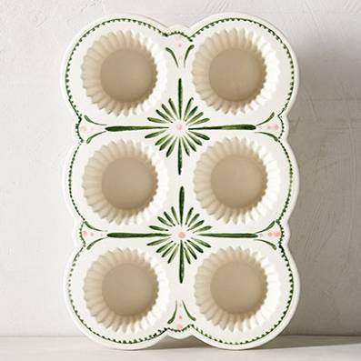

用这些茶巾会打破英国家庭烘培大赛中关于擦碗碟的规则吗？我想它们会，但它真的很漂亮…… 厨房茶巾，售价9.95英镑，rockbakehouse.co.uk有售。
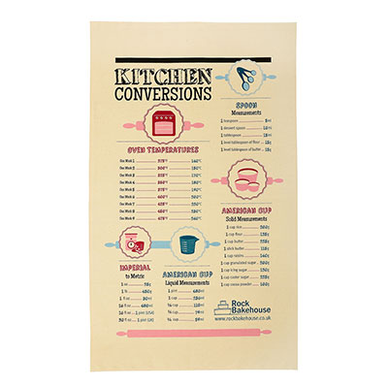

英国玩具品牌Le Toy Van生产的这款可爱三层木制蛋糕架，配有八个美味的蛋糕模型，一定能让孩子们玩得很愉快，也可以变成一件有趣的摆饰。 Le Toy Van蛋糕架，售价20英镑，selfridges.com有售。
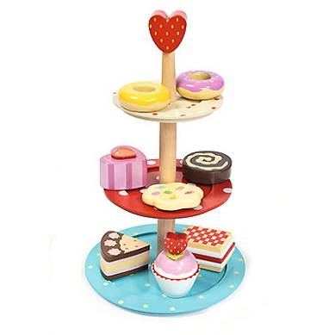

这些漂亮的量勺，相信一定能为你在烘烤蛋糕时增添更多的乐趣。 Mason Cash量勺，一组四件，售价12.99英镑，masoncash.co.uk有售。
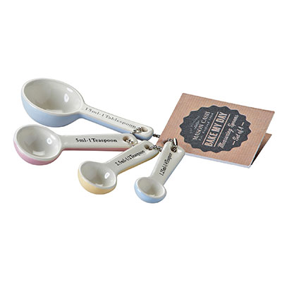
这些看上去十分诱人的饼干靠垫，是不是已经让你忍不住扑上去了呢？它们有三种有趣的造型：松饼、奶油冰淇淋饼干和圆圈饼干。饼干靠垫，每个售价22英镑，notonthehighstreet.com有售。

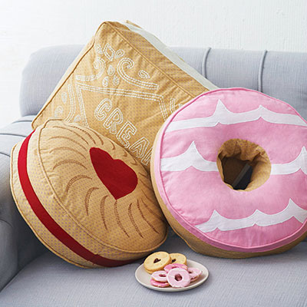
漂亮的果冻和蛋糕图案烤箱手套在保护你双手的同时，也为厨房增添了一些老式风格。果冻和蛋糕烤箱手套，售价27英镑，thornbackandpeel.co.uk有售。

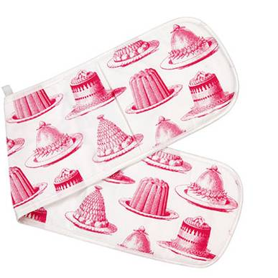

面粉筛是饼干、面包烘烤前除去多余面粉的好助手。另外这个复古的面粉筛是蓝白色的，很可爱。 McDougall面粉筛，售价9英镑，tch.net有售。

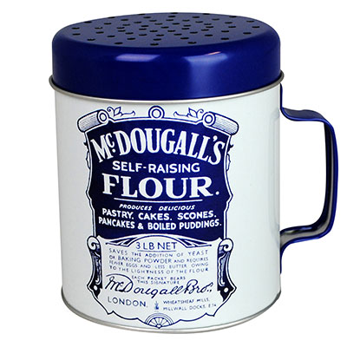
用这个小型的木制巧克力饼干盘子为客人奉上一系列甜点，是不是非常特别呢？ 巧克力饼干盘，售价19.95英镑，notonthehighstreet.com有售。

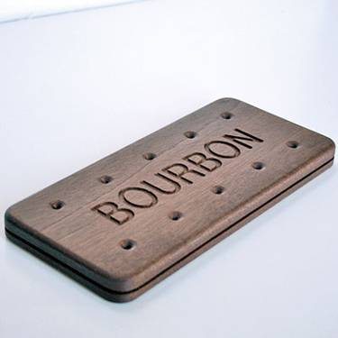

这个华丽的复古风格罐子，不知能否装得下你最大的那个蛋糕？ 巨型蛋糕罐子，售价19.94英镑，hartsofstur.com有售。

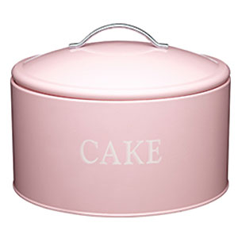
（来源：德科创艺）

───────────────────────────────
地址：福建省泉州市丰泽区城东街道办事处综合楼三楼（邮编362011）
电话：0595-22686788 传真：0595-22686799
网址：www.fjlaa.com www.fjcpc.com 邮箱：fjlaa@fjlaa.com
───────────────────────────────

